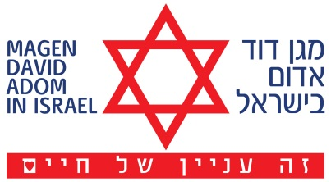
קורס חובשי רפואת חירום/ נהגי אמבולנס – מוכנות לחירום
מחלקת הדרכה של מד"א קוראת לך להצטרף לצוות מצילי החיים ולרכוש מקצוע עם שליחות ומטרה.
המסלול מהיר, מקצועי ומאתגר ואינו דורש ידע קודם. הקורס מיועד למאבטחים, מלווי טיולים, צוותי חירום במפעלים ובמוסדות ולכל אדם המעוניין לרכוש את הידע ואת מקצוע החובש.
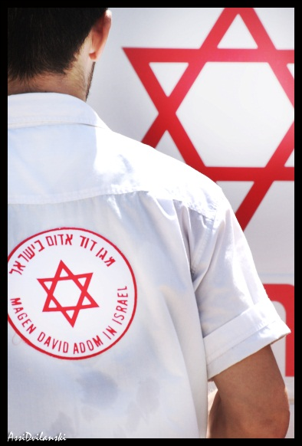
מבנה הקורס:
הקורס הינו קורס משולב לחובשי רפואת חירום ולנהגי אמבולנס. 173 השעות הראשונות בקורס מוקדשות לפרק לימוד "חובשי רפואת חירום", בחלק זה של הקורס תלמד, בין היתר, פרקים בהחייאה, במצבי חירום רפואיים, טראומה, מצבי חירום לבביים, טיפול בפצוע, טיפול באוכלוסיות מיוחדות, גניקולוגיה, פדיאטריה, התנסות מעשית ע"ג האמבולנסים ועוד.
החלק השני של הקורס, בהיקף 30 שעות, מיועד למעוניינים בקבלת היתר לנהיגה ברכב בטחון מסוג אמבולנס בלבד. כבר עתה, נבקש להבהיר, כי קבלת היתר כאמור, הינה בכפוף לאישור משרד הרישוי, בהתבסס על התנאים המפורטים בהמשך ועל פי כל דין.
הקורס משלב לימודים עיוניים ומעשיים, כאשר 40 השעות האחרונות בקורס מוקדשות להתנסות מעשית באמבולנסים בתחנות מד"א השונות.

תנאי קבלה לקורס:
- מעל גיל 21
- זכאים לתעודת יושר לנהיגת רכב בטחון של משרד התחבורה (יוגש עי מד"א)
- אישור בריאות
- ראיון אישי

להלן מידע כללי אודות הדרישות לקבלת היתר לנהיגה ברכב בטחון מסוג אמבולנס:

  - סיום קורס חובשי רפואת חירום (יש להחזיק בתעודת סיום קורס ברת תוקף).
  - גיל 21 לפחות.
  - רישיון נהיגה:
    - לפחות במשך 4 שנים או רישיון רמה C1 (עד 12 טון ומעלה) וותק רישיון
נהיגה של שנתיים לפחות (ברמה B או C1).
    - מי שהוציא רישיון נהיגה לאחר 01/01/07 , נדרש לפחות לרישיון רמה C1 וותק רישיון נהיגה של שנתיים לפחות (ברמה B או C1).
  - השכלה – 12 שנות לימוד לפחות.
  - השתתפות בהרצאות בנושא דיני תעבורה, ביצוע בחינה עיונית ובחינה מעשית.
בהתאם להנחיות משרד התחבורה, נדרש מועמד לקבלת היתר לנהיגה ברכב בטחון מסוג אמבולנס לעמוד בדרישות מסוימות בדבר העדר רישום פלילי ועבר תעבורתי.
יודגש כי קבלת היתר לנהיגה ברכב בטחון מסוג אמבולנס הינה בכפוף להחלטת משרד הרישוי ועפ"י כל דין, מד"א אינו מתחייב ולא יישא באחריות כלשהי ככל שרשות הרישוי תסרב להנפיק היתר למועמד.
במעמד ההרשמה יש להצטייד בטפסים הבאים:
- צילום רישיון נהיגה
- צילום תעודת זהות
- צילום תעודה שמעידה על השכלה של 12 שנות לימוד או לימודים אקדמיים
- צילום פנקס מילואים או פטור מצה"ל
- אישור על קבלת חיסון צהבת (חובה עם כניסה לקורס לעשות שתי זריקות לפחות)
- טופס 102 לבדיקה אצל אופטומטריסט ורופא משפחה (רשימת מקומות בהם ניתן לקבל את הטופס מפורסמת באתר האינטרנט של משרד התחבורה)

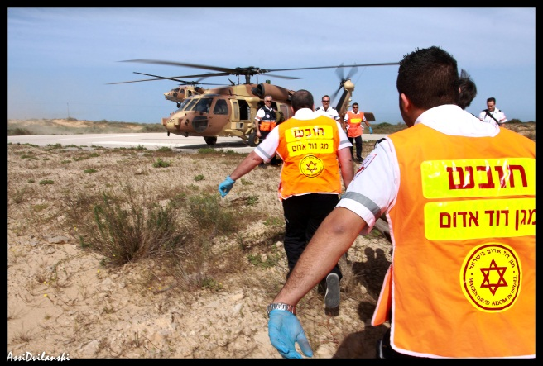
לפרטים נוספים: *8101 או www.mdais.org או training.info@mda.org.il

